تمرین کامپیوتری 0- آشنایی اولیه با پردازنده

امیرحسین راحتی 810100؟؟؟

فربد عظیم محسنی 810100187

* مشخصات کامل پردازنده:

نام کامل پردازنده:

TODO: ADD THE PHOTO FOR THIS

فرکانس پایه:

TODO: ADD THE PHOTO FOR THIS

* تعداد هسته ها:

رابطه بین socket های CPU، تعداد core های فیزیکی و تعداد core های logical به این صورت است که هر سیستم می تواند تعدادی socket پردازنده داشته باشد. هر کدام از این socket ها دارای تعدادی core فیزیکی هستند و در صورتی که ویژگی hyperthreading فعال باشد هر کدام از این core های فیزیکی، 2 تا logical core حساب می شوند و اگر پردازنده از این ویژگی پشتیبانی نکند و یا غیر فعال باشد هر physical core یک logical core حساب می شود.

TODO: ADD THE PHOTO FOR THIS BEFORE HYPERTHREADING AND AFTER IT

* قابلیت Turbo Boost Max Technology 3.0:

TODO: ADD THE PHOTO FOR THIS

* حداکثر فرکانس کاری پردازنده:

TODO: ADD THE PHOTO FOR THIS

TODO: ADD THE PHOTO FOR INTEL WEBSITE INFO FOR YOUR CPU

* مجموعه دستورالعمل های :SIMD

با دسترسی به رجیستر های پردازنده می توان پشتیبانی یا عدم پشتیبانی از هر کدام از دستورالعمل ها را بررسی کرد:

TODO: ADD THE PHOTO FOR THIS

* آشنایی با union:

آرایه اعداد صحیح ورودی به شکل زیر می باشد:

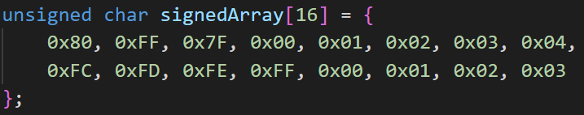

خروجی ها در حالت شکستن های مختلف: (در این عکس اعداد unsigned به صورت hex و اعداد signed به صورتdecimal هستند)

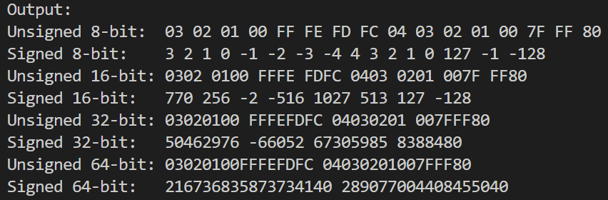

تبدیل همه اعداد به decimal:

